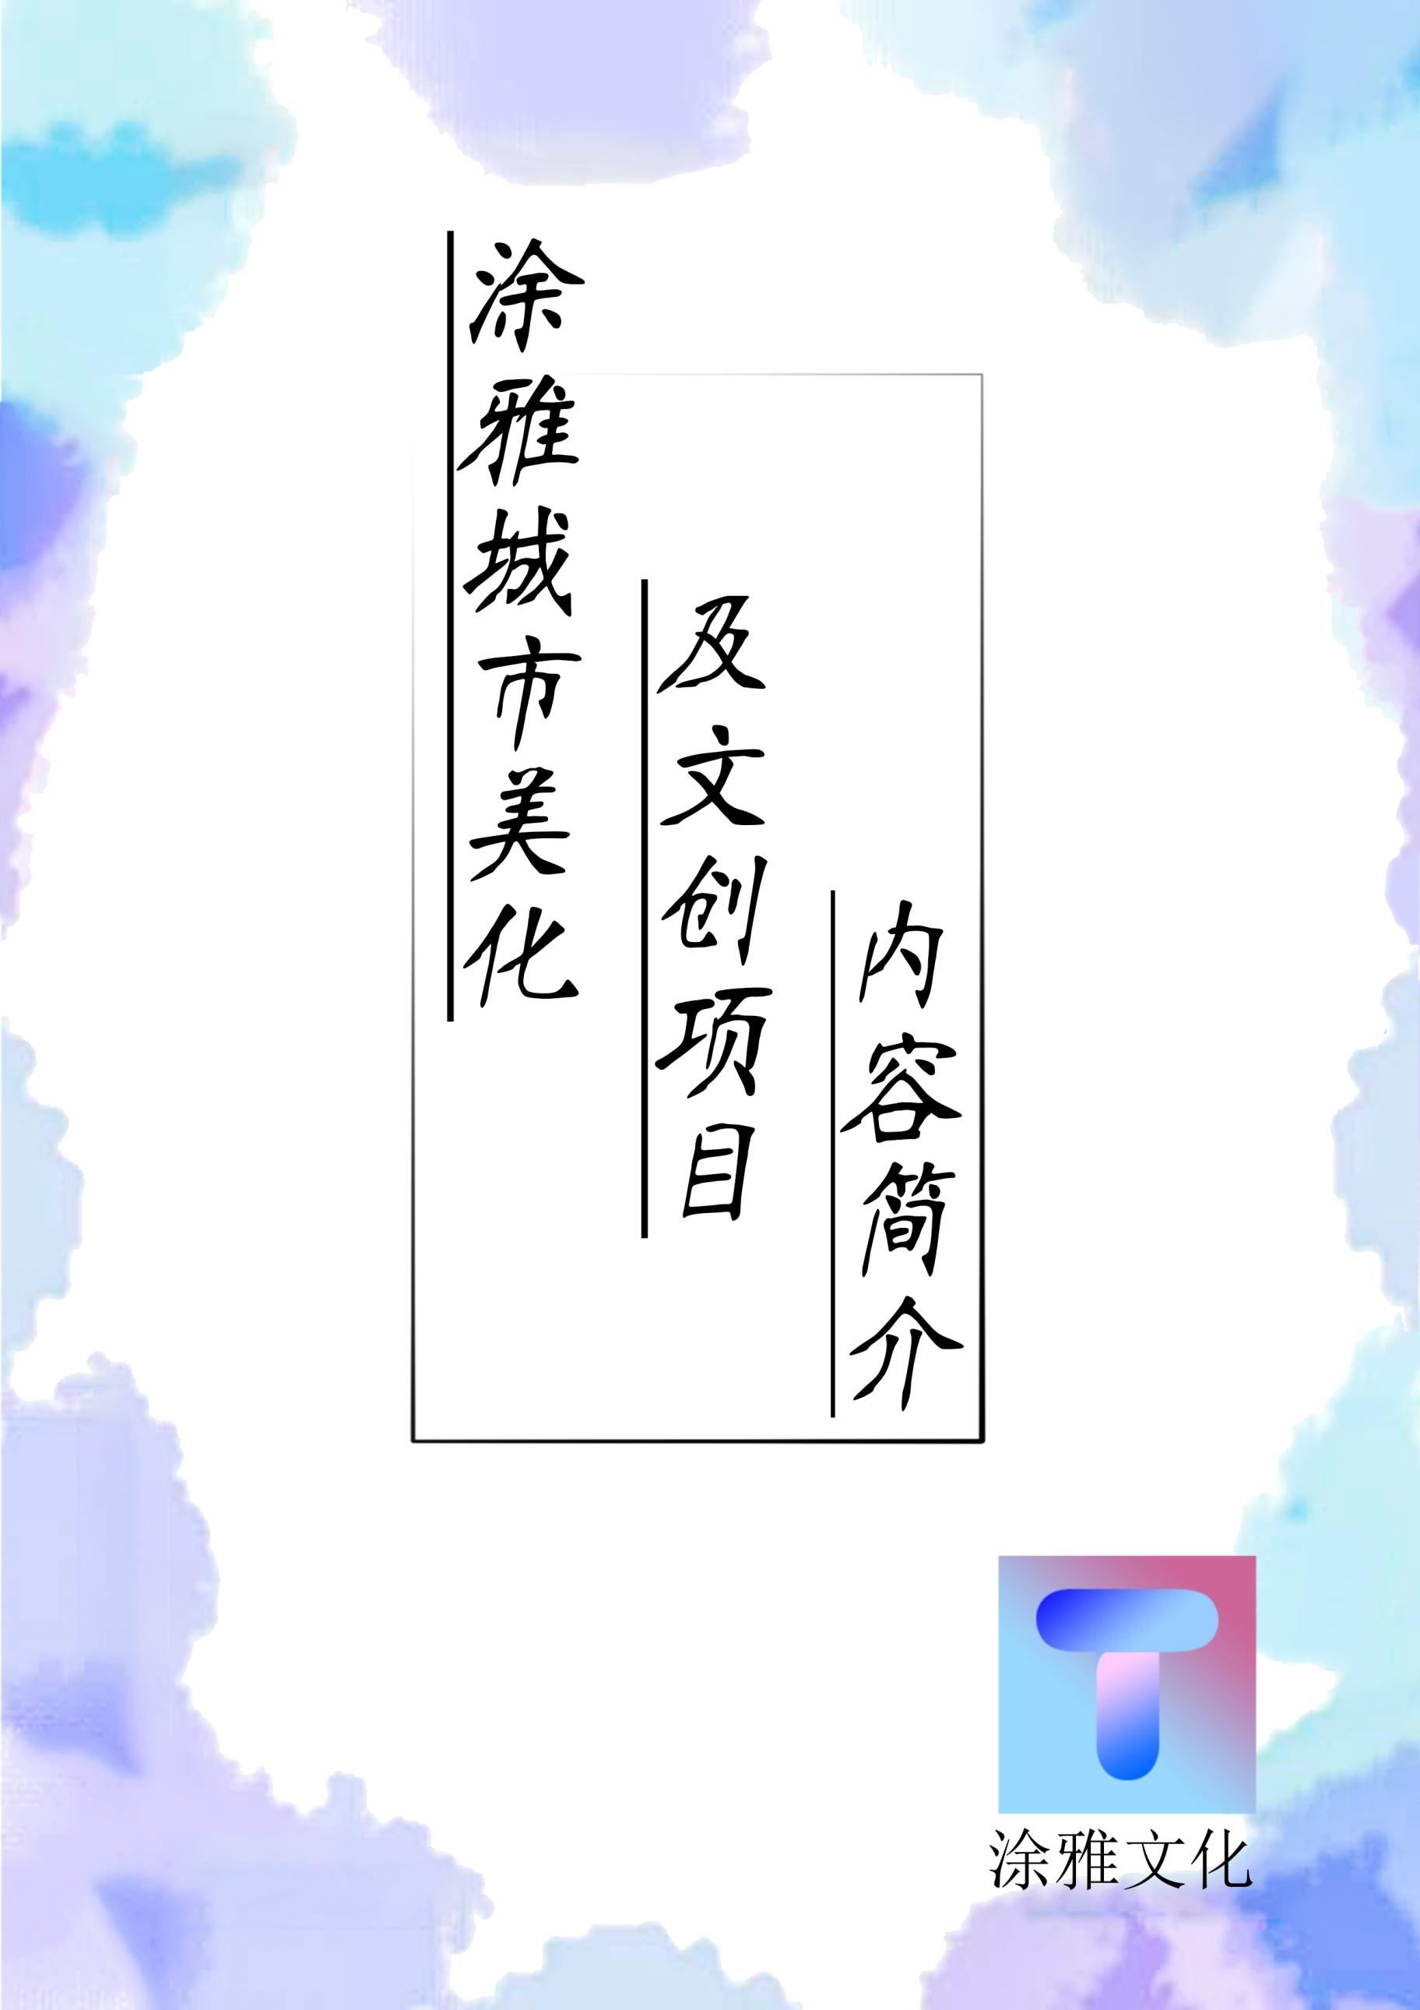
目 录
1.团队简介 1
1.1品牌名称与理念 1
1.2 LOGO示意 1
2.模拟创业经历 1
2.1发展初期—树立品牌形象 1
2.2发展中期—形成完整业链 2
2.3发展后期—积累社会价值 2
2.4本计划SWOT分析 2
3.项目内容及业务流程 2
3.1项目内容 3
3.2业务流程 3
3.3项目目的 4
4.产品策略 5
4.1有形产品：文创产品 5
4.2无形服务 5
5.工作进展情况及存在问题 5
5.1工作进展情况 6
5.2存在的问题 6
6.下一步的发展计划和策略安排 6
7.项目所取得的研究成果 7

1.团队简介

1.1品牌名称与理念
(1)“涂雅”以涂鸦的谐音为设计想法，其中“雅”是取其雅观，合乎正规，美好的，高尚的，不粗俗的意思；古时“雅”同“鸦”。
(2)“涂雅”是我们以“绿化环境，为人服务，打造美丽文化城市”的公益理念为设计想法，以涂鸦为工具进行城市“绿化”，美化我们的生活环境，辅助城市转型。
(3)“涂雅”也是意味着我们想把涂鸦融入生活，想要改变如今大众对涂鸦的负面印象，使涂鸦同中国文化相结合，让曾经有着部分不好方面的涂鸦成为合乎规范的良好装饰。

1.2 LOGO示意


图1-2
LOGO以T为主体，T既是涂鸦 涂字的首字母是涂鸦的代指，代表对环境的涂抹，涂鸦使环境变得更美好。T也是代表我们的品牌名称涂雅，是我们由涂鸦美化城市环境的中心思想，我们以蓝粉色的渐变体现属于我们的“让城市更美好，创新城市”的梦想和理念，也是体现朝阳下我们向远方前进，为我们所喜爱的城市增添新的色彩。（如上图）

2.模拟创业经历

2.1发展初期—树立品牌形象
在二三线城市，如辽宁省锦州市太和区等，在街道或旧的居民楼的墙壁上进行涂鸦，在涂鸦之前，收集市民意见，通过政府和高校合作对具体内容进行分析和改造。主要服务为使用涂鸦美化废旧墙体，建立大数据，筛选出需要涂鸦的城市或者街区，与相关政府相关部门以及当地各大高校建立起合作关系，建立和完善服务体系和制度。促进二三线城市或地区的区域旅游业的发展，明确当地的旅游符号，打响品牌的知名度，形成当地特有的文化品牌。改建好的墙体或街道，可以作为网红打卡景点，吸引游客。

2.2发展中期—形成完整业链
在执行中期战略中，进一步在企业内部建立起特有的理念体系和运作机制，建立起科学的组织架构和严密的规章制度，树立品牌个性。会在淘宝网站上开一个关于这个城市涂鸦的文创店，售卖有关涂鸦的文创产品，通过卖文创给顾客一个关于城市的记忆，提升城市旅游文化产业。拓展自身的文化生产能力和经济能力；促进文化创作的再生产，实现文化信息的再传播，提升本公司的社会影响力。

2.3发展后期—积累社会价值
公司逐渐步入正轨，进入成长期，本公司始围绕“创意带动经济、品牌凝聚文化”这一经营理念，在公益和商业这双重属性之中，公益属性始终是内核。在实现经济收益、社会影响力之后，本公司将致力于改建城乡、促进人文发展、关怀环卫事业等方面，进而呼吁社会各界对这些问题投以更多的关注。

2.4本计划SWOT分析
表2-1 SWOT分析
优势（strengths） | 劣势（threats）
1）在城市、乡村和破旧的墙壁上绘制涂鸦，可以美化环境。  2.国家相关政策的支持  3.消费者对涂鸦文化有新鲜感和猎奇感 | 1）目前有关涂鸦产品种类不多、涂鸦喜爱者还是较为小众  2）项目刚开始运营会比较艰难，对墙壁进行涂鸦改造有些民众需要适应。
1）涂鸦文化在文创产品上的空白，相关业务和产品发展空间巨大  2）目标消费者消费水平的提升、网络购物的蓬勃发展 | 1）有关涂鸦相关服务，容易产生模仿者，而有关涂鸦产品，也会产生山寨版。  2）由于并没有相关服务，所以在这一行业也没有具体完整的相关服务的体制与制度，需要不断去探索。
机遇（opportunities） | 挑战（weaknesses）

3.项目内容及业务流程

3.1项目内容

3.1.1项目孵化：与政府部门、高校洽谈
该业务通过面谈、电话联络等方式与当地市政府、区政府、街道、社区等相关部门进行洽谈，并与有关部门合作，获得合理整改资源和合法的整改许可。
与高校进行洽谈，构建长期合作关系，提高学生参加活动的积极性。完善组织机构，大量吸纳专业人才。

3.1.2项目规划：公司内部形成策划方案
与政府部门、高校进行洽谈后，公司的设计团队将会通过实际调查、访问、观察等方式，对各个项目进行分析、评估、策划，并结合当地的风俗文化、旅游文化、人文及地理风情等，规划出旧社区的墙壁以及脏乱的墙壁等进行整改，选好某一特定主题根据墙体环境、社会等因素制定相应的策划案以及绘画主题，可以把关于一个城市的特殊之处通过涂鸦展现在墙上，不仅可以美化城市环境，也可以对当地的特产、景点等进行进行宣传；进而通过具体策划案的形式，与政府部门（客户）达成一致，推动项目的进行。

3.1.3项目执行：绘制涂鸦主题墙
核心内容的执行——墙体的涂鸦绘制。一方面，公司可以为在校生提供校外实践的机会；另一方面，通过学校与公司的“校企合作”关系，可以与学生的“实践课堂”、创新学分等实践教学挂钩，实现创新人才培养的目的。于公司自身来说，大学生的新鲜血液和创造力，是维持本公司设计能力的重要保障之一。

3.1.4项目延伸：文创衍生品的线上销售
根据已经成型的业务内容，将成功之后的图案采取城市涂鸦上面的图案，将成型的艺术创作，在知识产权归公司所有的情况下（如果涂鸦作品的主创为公司的设计团队，大学生为执行者，那么可以进行文创开发；如果涂鸦作品的主创为大学生，那么经授权后，再进行文创开发；具体权责视具体执行情况而定），通过公司长期合作的供应链，发展成文创产品，通过淘宝天猫等平台进行销售，所得利润除维持公司基本运营外，将用于公益事业。

3.1.5回馈社会：将部分盈利投入到公益事业
在获得一定盈利的基础上，本公司将针对前期的实地考察、调研等所得结果，针对当地城市发展、文化发展、人文发展的痛点，有针对性地、由点到面逐步开展“城市文化”宣传活动、社区演讲或艺术比赛、“环卫工人帮扶”、“垃圾分类、环境保护”主题活动、城市纪录片等公益或人文活动，配合新媒体、抖音、H5、微电影等新媒体手段，呼吁人们对城市问题投以更多的关注。

3.2业务流程

3.2.1政府洽谈
与当地市政府、区政府、街道、社区等相关部门合作，进而实地考察和评估，经过洽谈，获得合理整改资源和合法的整改许可，进而形成一个一个具体的项目。

3.2.2调查策划
调查、访问、观察等方式，对各项目进行分析、评估、策划,结合当地的风俗文化、旅游文化、人文及地理风情等为出发点，进行策划，进而提出相应的整改方案、执行措施、设计初稿。最后以策划书的形式与政府部门进行沟通，进而得到完善的、可执行的项目。

3.2.3校（机构）企合作
与各地高校、艺术院校、美术协会、大学社团、美术辅导班等机构搭建长期合作关系，一方面为本公司发掘优秀的涂鸦绘画创作人才；另一方面，也为画手提供实习、见习等相关的实践平台，实现“产学研一体化”的共赢效果。

3.2.4策划执行
根据项目策划书，与当地的艺术创作机构进行协商洽谈，沟通创作细节，安排墙面整改或地面美化的执行工作。

3.2.5社会公益
根据成型的艺术创作，发展成文创产品，通过淘宝平台进行销售，所得利润除维持公司基本运营外，将以创建高校实践平台、支援老城区改建、发展城市绿化、帮扶环卫工人等多种形式回馈社会，形成良性的经营闭环。

3.3项目目的

3.3.1城市绿化
将废旧居民楼以及脏乱的墙壁进行涂鸦整改，形成城市特色景观，通过开发旅游资源，实现公益和商业双重收益的效果。

3.3.2旅游推广
打造网红墙，作为网红打卡景点，吸引游客，将涂鸦作品或标志性元素，通过文创商品，将旅游文化传播地更远。促进二三线城市或地区的区域旅游业的发展，明确当地的旅游符号，展现地方特色、促进旅游经济、发展城市（或地区）文化品牌。

3.3.3文化创意
在淘宝网站开设网站，售卖有关涂鸦的文创产品，促进文化创作的再生产，实现文化信息的再传播，提升本公司的社会影响力。
3.3.4人文关怀
改建城乡、促进人文发展、关怀环卫事业等方面，进而呼吁社会各界对这些问题投以更多的关注。

4.产品策略

4.1有形产品：文创产品

- 帆布包如图（如图4-1-1）
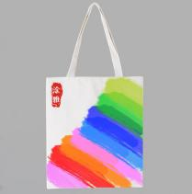
图4-1-1
- 涂鸦零钱包（如图4-1-2）
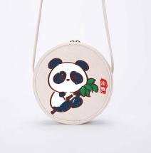
图4-1-2
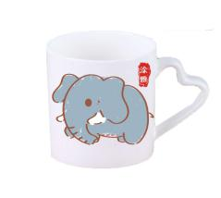
- 涂鸦水杯（如图4-1-3）
图4-1-3
- 涂鸦DIY手工
DIY涂鸦定制卫衣、T恤。本产品自带颜料，衣服上有大片留白，可供消
费者自行创作。如消费者没有美术功底，有大量涂鸦主题DIY图案可供临摹。

4.2无形服务

（1）售后服务：在服务上设立服务团队，提供良好的客服、售后等服务，保持热情的服务态度。

（2）版权保护：对相关的墙壁涂鸦的设计进行知识产权的保护，创作人和本公司共同保有该艺术涂鸦的知识产权，积极维权，防止抄袭。

（3）后勤保障：公司将提供整个创作过程中所需的全部画材、器具等相关用品和费用。

5.工作进展情况及存在问题

5.1工作进展情况
1、完成项目研究调查以及相关文献收集
在确定研究方向后进行了人员分工，并对网络，图书馆和居民区等地进行了调查，取得了良好进展。通过调查，在近些年内民众对墙体彩绘有了良好的印象，其原因是国家利用墙体进行了社会主义核心价值观的宣传喷绘，还有我国目前墙体彩绘广告投放数量增加等。
同时经过实地走访得知，破败墙体的存在不仅对民众是一种不好的生活体验，存在危险隐患而且对城市管理局有一定的负面影响。大多数的居民对于墙体美化是持有支持态度的。因此我们的涂鸦美化墙体工作还要同政府相关部门进行协调，确认可以进行工作的墙面范围及其他事项。
2、完成对涂雅城市美化及文创项目的基本策划
首先，对政治，经济等方面进行环境分析，讨论关于涂鸦文化的市场前景，项目的优劣势等，研究确定公司职能，确立涂鸦文化的公益性质，构思涂雅文化的主要业务以及业务流程。
其次，打磨具体策略。通过线上或线下小组会议进行相关讨论，在指导老师的建议与引导下，构思如何为涂雅文化项目的基本运营，构思涂鸦文化合作对象以及内部人员的招聘和具体职能，完善具体的项目策划书。
最后，在商业计划书整体完成后对其格式与细节进行检查和修订。
3、完成涂雅城市美化及文创项目成果财务预算以及可实施性分析。
通过完成对项目整体的资金和预算以及进行实地调研与网络调研，并进行可执行性分析，形成完整的分析报告和调查报告。

5.2存在的问题
(1)因疫情原因，实地走访调查地区不够全面。
(2)涉及到资金运算问题包括税率等出现计算困难。
(3)调查实际效果不明显。

6.下一步的发展计划和策略安排
1.重点收集整理涂鸦在实践过程中的不足之处，便于团队交流合作。重点完善整个调查报告，包括资金、预算等问题。
2.总结经验，对所研究项目进行分析，并结合所需案例，及时梳理项目研究全过程，为撰写项目结题做好充分准备，以申请结题。
3.注重项目的研究过程和实践管理过程，注意项目研究过程中的积累，加强项目研究成果的提炼凝成。

7.项目所取得的研究成果
两年来，通过老师的指导、团队成员的辛勤付出、通力合作、大胆创新、积极探索，小有收获，总结起来在以下几个方面：
1.形成关于《墙体绘画市场调研报告》
随着经济快速发展，普通大众的装饰艺术需求意识得到了提高，商业与住宅
墙绘装饰消费被普遍接受。政府部门对于城市公共艺术投资规模增长，将带来墙绘需求。此外运用专业所学知识，对本项目进行市场现状调查和发展趋势分析，确认墙体涂鸦的可实践性并通过网络问卷调查了解我国大学生的相关情况、查找相关法律条令来进一步确认。
- 《涂雅城市美化及文创项目商业计划书》
项目商业计划书主要以公益业务城市绿化为主，其公益业务主要内容是将废旧居民楼、城市中出现的破旧、脏乱的墙体或者拆迁施工后的墙体以及对一些乡镇的墙壁进行符合当地规范的、有创意的涂鸦整改。并发展旅游文化策略及涂鸦主题墙，打造特色城市。带动当地旅游业的发展。根据成型的艺术创作，发展成文创产品，通过淘宝平台进行销售，所得利润除维持公司基本运营。在服务上设立服务团队，提供良好的客服、售后等服务。
- 对涂雅城市美化及文创项目成果投资进行可行性分析
对本项目进行综合性分析，考虑项目的可实施性，预计公司在运营两至三年后，项目合作已趋于稳定，获得政府投资、进入目标市场并文创小店获得稳定盈利，企业整体资本流转通常已经度过资金消耗期进入能够产生现金流的成熟时期，如果公司的营销与策划运营良好，不仅会将废旧居民楼以及脏乱的墙壁进行涂鸦整改，整改后的街道可形成城市特色景观，且会通过开发旅游资源，实现公益和商业双重收益的效果。
- 完成项目中期检查报告书
在报告书中完成了项目研究工作计划、工作进展情况，并对这一阶段的成果进行总结，并针对现有所存在的问题提出一定的改进方法，制定下阶段研究工作成果。
- 预期项目媒介推广成果展示
图一：公交车站牌涂雅公益项目推广广告


图二：淘宝文创产品广告
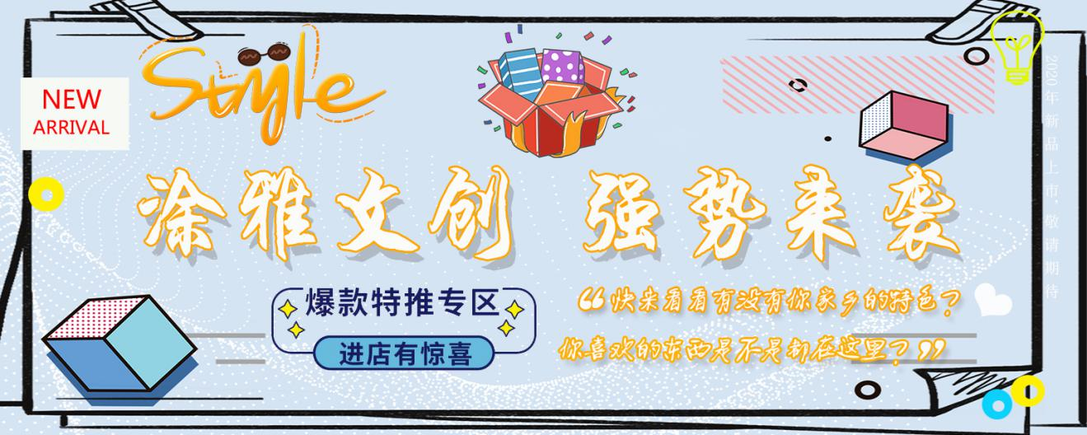
图三：朋友圈公众号推广/招聘广告

图四：涂雅文创软文推广广告
